Prénom : ……………………………… | Date : …………………………………………………………

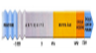 | LES PÉRIODES DE L'HISTOIRE  Repères chronologiques

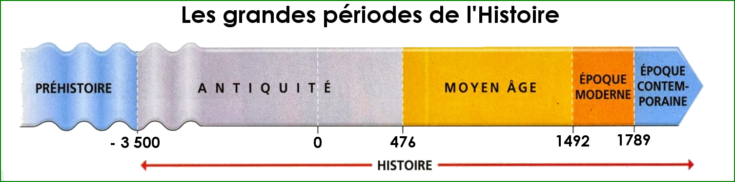

La Préhistoire | L'Antiquité | Le Moyen Âge | L'Époque Moderne | L'Époque Contemporaine
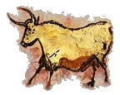 |  | 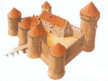 | 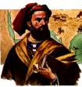 | 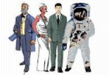
Début :  - 3 000 000 environ  (Apparition des premiers Hommes)  Fin :  - 3 500 environ  (découverte de l'écriture)  Durée :  3 000 000 ans environ | Début :  - 3 500 environ  (découverte de l'écriture)  Fin :  476  (Chute de l'Empire Romain)  Durée :  4 000 ans environ | Début :  476  (Chute de l'Empire Romain)  Fin :  1492  (Découverte de l'Amérique)  Durée :  1 000 ans environ | Début :  1492  (Découverte de l'Amérique)  Fin :  1789  (Révolution française)  Durée :  300 ans environ | Début :  1789  (Révolution française)  Fin :  ...  (??)  Durée :  ... ans

